检 验 报 告

#### TEST REPORT

报告编号：JN2017DX0966

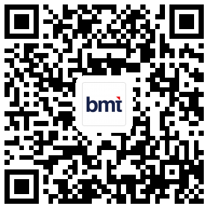

样品名称：电缆

Sample Name

委托单位：北京三聚裕进科技发展有限公司

Applicant

检验类别: 委托检验

Test Type



**北京建筑材料检验研究院有限公司**

**Beijing Building Materials Testing Academy Co., Ltd.**